ТЗ – концепты – кбс

Филь, привет. Я накидал примерно то что я хочу, но у меня огромные проблемы с визуализацией по причине жопорукости (4 года художки не помогли). Так что во многом я полагаюсь на тебя в плане творческой чуйки и дизайна, и постараюсь просто примерно описать как оно должно выглядеть. Если тебе нужны дополнительные уточнения, просто пиши в документе и пингуй меня, я доработаю. Референсов я прямо спамить не буду, но если надо, могу ещё завезти.
Концепты я хочу в рамках портрета юнита, а не полного его изображения (чтобы не париться так сильно и какие то элементы оставить за кадром). В отличии от ванильного дис2 я хочу немного увеличить кадр, взяв его чуть ниже пояса, чтобы по возможности оружие влезло и снаряжение. Вот примерный набросок моими косыми руками на примере копейщика:
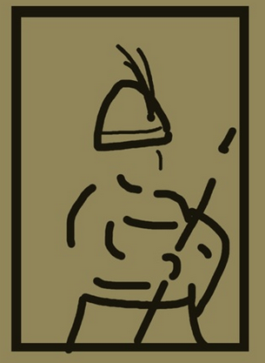
Я попытался набросать каждого юнита в похожем стиле, но получилось крайне уёбищно и бестолково. Я попробую попозже наверное на бумаге нарисовать, если тебе потребуется.
Концепт – Молнии Императора (Империя)
Это элитная рыцарская кавалерия, специально носящая зачарованное и облегченное снаряжение. Они носят снаряжение ближе к катафрактскому, которое не используется никакими другими фракциями вокруг, включая обычное рыцарство. У них длинные плащи и увитый руническими надписями шлем. Все не-стальные цвета фиолетовые, в цвет императорской семьи. Пряжка, скрепляющая плащ – с изображением молнии.
Кадр не захватывает лошадь, только всадника примерно по пояс. В принципе на картинке почти всё в тему.
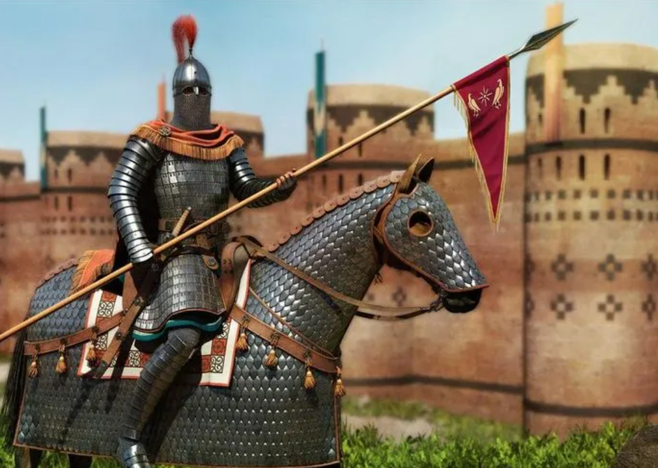

Концепт – Воитель прошлого (Лига)
Краткое описание
Воители прошлого – элитная пехота Лиги Сопротивления. Во время войны с титанами их создавали из останков великих (и не очень) воинов прошлого. Они снаряжены в древние доспехи и практически полностью завёрнуты в мумификационные бинты. В щелях бинтов на месте глаз светятся огоньки. На голове у них есть зелёная повязка с иероглифом «сопротивление», 抗 (иероглиф изменён под «игровой» язык). Повязка может быть поверх шлема или под шлемом, может не быть шлема (не то чтобы мумиям особенно нужна была голова). Из вооружения у него есть щит и меч, на щите тоже нарисованы проклятия. На доспехах закреплены ленты с проклятиями (текст вертикально). Примеры проклятий:
你会死
你逃不掉
骨头会干枯
肉体将会腐烂
身体虚弱
让天空塌陷

Поза – прикрывается щитом, меч опущен. Щит в левой руке, меч в правой. Угол «камеры» - слева, 60 градусов (я хз как это правильно называется в художественном, в общем, так чтобы щит не был виден по большей части).

Иероглиф на повязке:
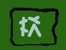
Стилистика доспехов:
Хотелось бы что то в стиле терракотовой армии, я прикреплю одну из фоток
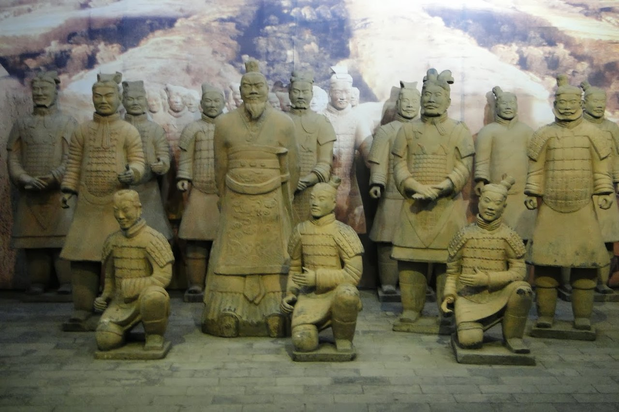

Концепт – Стрелец (Гномы)
Гномы совсем недавно освоили порох, но уже неплохо продвинулись в его внедрении. Их обычная пехота – стрельцы – вооружены ружьём и бердышом. Ещё, технически, под кафтаном они могут носить кольчугу, а старшие стрельцы (элитная Т4 версия юнита) носят кирасу. Я думал накидать референсов, но я думаю, ты в стрелецком костюме лучше меня разбираешься) Я только прикреплю картину, где образ очень хорошо подходит, если не рост – почти дворфы)
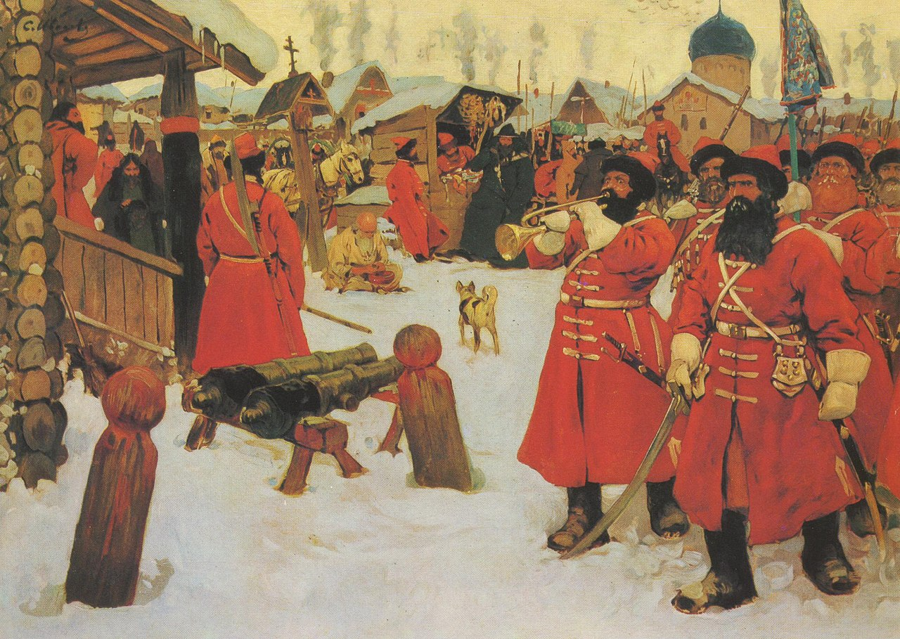
Главные отличия – низкий рост, не носят сабель. Кафтаны окрашиваются под цвет клана, королевская стража носит чёрные кафтаны с золотым подбоем, красные тоже присутствуют, так что сочетание цветов может быть любым.
Поза практически любая, входящая в нужный ракурс.
Концепт – Штурмовик-разоритель (Демоны)
Эти демоны занимаются прорывом хорошо организованной обороны и снаряжены соответственно. Вообще, в культуре демоны со щитами – редкость, я таких только в диабле помню, ну вот это один из них. До кучи я всё таки хочу демонов немного приодеть, а то в тех же дисцайплсах они в основном голыми бегают. Так что примерно я хочу: демона, в стиле дисцайплсов 2, в броне и со щитом. Броня у них берётся из двух мест – либо из бездны, тогда она анатомичная и очень хорошо подогнанная, в стиле древнеримских лорик с выбитыми мышцами, либо сделана на месте, тогда она очень грубая и тяжёлая. Для штурмовика я хочу сочетание этих двух стилей, наручи и кираса анатомичные, шлем и щит грубые. Шлем вообще было бы прикольно сделать в форме КУБАААА (во всём виноваты), чтобы подчеркнуть насколько демоны не запариваются. Вооружены такие демоны клевцами, у которых острие сделано в форме когтя. Рога можно делать, а можно не делать, в принципе под шлемом маленькие не видно, а большие мешали бы шлему. Цвет кожи колеблется от чёрного, до красного.
Поза – как и ранее, «под 60 градусов». Я прицеплю пару изображений из дисцайплсов чтобы примерно прикинуть вид демонов.
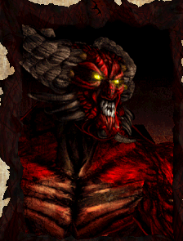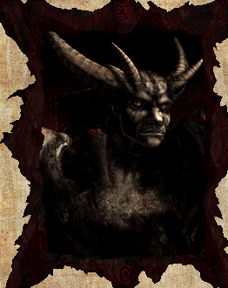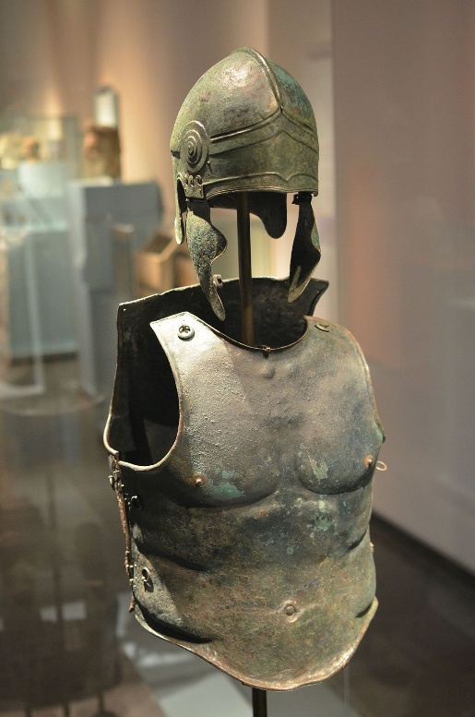
Концепт – Старшая охотница (Птицелюди)
Птицелюди не умеют одновременно лететь и пользоваться руками (да и ногами тоже). В полёте их руки представляют «кости крыла», а ноги – хвост. Из за этого чтобы ударить или метнуть что-нибудь им приходится «отключать» крылья и действовать в свободном падении. Поэтому охотники в основном пользуются метательными дротиками – это проще, чем в падении натягивать лук.
В плане внешнего вида – я хочу запилить что-то псевдофуррёвое. По лору птицелюди в первую очередь люди, кроме перьевого покрова и третьего века иных птичьих черт у них нет. Лицо у них вытянуто вперёд, нос обычно небольшой и стёсаный вниз. Кожа практически не видна, обычно она либо светлая, либо загорелая. Перья могут быть любого цвета, но в каждой колонии преобладает её «геральдический» цвет (жёлтый, красный, синий, зелёный, белый). Перья на лице очень короткие, пушистые, к затылку они удлиняются и формируют хохолок.
Я честно говоря задушился перебирать фуррей, которые мне подошли бы, потому что они либо слишком птицы, либо слишком перекорёжены относительно человека, либо не подходят в целом. Так что я в качестве референса кину паледжину из РоЕ и пару артов, которые хотя бы не максимально мимо.
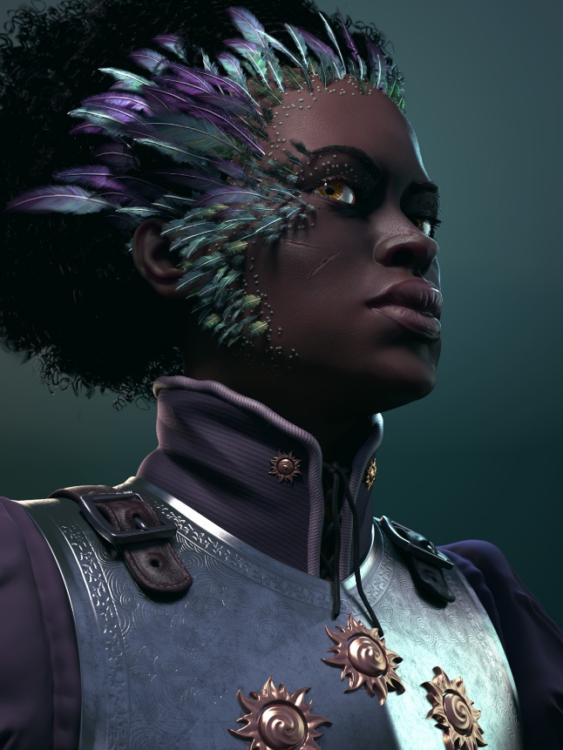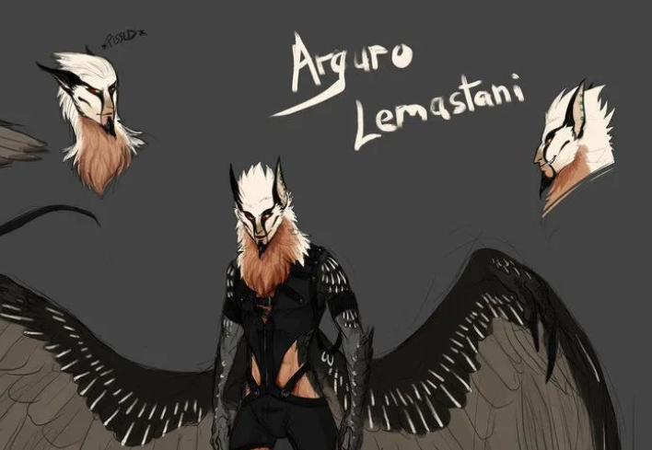
Далее, по позе и крыльям – птицелюди часто используют крылья в защитных или декоративных целях (им не обязательно ими махать). В бою они часто прикрываются крылом, оно может скрыть тело, запутать в себе оружие и даже немного ослабить удар. Так что на их артах крыло часто будет фигурировать в виде прикрытия крылом. Оно «растёт» от указательного пальца и следует за ним при сгибании, так что согнув его, хозяин крыла им прикрывается как очень большим и широким рукавом. И да, я попиздил это из танца, прилагаю видос как это выглядит. Собственно, примерная поза – охотница стоит с занесённым дротиком, наполовину прикрывшись крылом.

https://www.bilibili.com/video/BV1Wo7hz4EUc/?share_source=copy_web&vd_source=ad43a4330e726f9c02eca387064351e0

